Sensor Suhu dengan Arduino dan Android

Yasmin Salsabila Kurniawan (16517062)

Johanes (16517074)

Ramon Antares(16517200)

Kelas 07

Asisten: Vitradisa Pratama (23215331)

TanggalPercobaan: 27/10/2017

Pengantar Rekayasa Desain 1

Abstrak

*Karena sulitnya membaca alat ukur analog maka dapat digunakan sensor digital dalam pengukuran. Salah satunya adalah sensor suhu DHT11 untuk membaca suhu ruangan. Sensor suhu tersebut adalah komponen yang akan dipasng pad Arduino. Untuk mempermudah pembacaan hasil sensor suhu, maka digunakan smartphone sebagai media keluaran hasil bacaan sensor. Sehingga pengukuran akan semakin mudah jika menggunakan metode ini.*

Kata kunci: sensor suhu DHT11, smartphone.

1. **PENDAHULUAN**

Terkadang membaca hasil pengukuran dari alat ukur analog dapat menghasilkan hasil yang tidak akurat karena kesalahan pengamat dalam melihat hasil dari alat ukur atau dikarenakan ketidakauratan alat ukur dan adanya ketidakpastian alat ukur.

Untuk mengatasi masalah tersebut dapat digunakan sensot digital dalam mengukur. Salah satunya adalah sensor suhu digital untuk membaca suhu ruangan. Agar dapat dengan mudah membaca hasil dari sensor, digunakan smartphone untuk menampilkan hasil bacaaannya.

Percobaan ini dilakukan untuk memenuhi tugas pelajaran pengantar rekayasa desain tentang Arduino yang diberikan oleh Dr. Reza Darmakusuma S.T, M.T. Tujuan dari pengerjaan proyek ini adalah:

1. Membuat rangkaian sensor DHT11 sebagai sensor suhu digital
2. Membuat aplikasi yang dapat menghubungkan Arduino dan Android

Batasan dalam proyek ini adalah board Arduino UNO yang digunakan, sensor suhu DHT11, dan smartphone Xiomi Redmi Note 3.

1. Metodologi
2. **Arduino**

Arduino adalah pengendali mikro single-board yang bersifat open-source, diturunkan dari Wiring platform, dirancang untuk memudahkan penggunaan elektronik dalam berbagai bidang. Hardware-nya memiliki prosesor [Atmel](https://id.wikipedia.org/wiki/Atmel_AVR) [AVR](https://id.wikipedia.org/wiki/Atmel_AVR) dan software-nya memiliki bahasa pemrograman sendiri.

Mikrokontroler diprogram menggunakan bahasa pemrograman arduino yang memiliki kemiripan syntax dengan bahasa pemrograman C. Karena sifatnya yang terbuka maka siapa saja dapat mengunduh skema hardware arduino dan membangunnya.

Arduino menggunakan keluarga mikrokontroler ATMega yang dirilis oleh Atmel sebagai basis, namun ada individu/ perusahaan yang membuat clone arduino dengan menggunakan mikrokontroler lain dan tetap kompatibel dengan arduino pada level hardware. Untuk fleksibilitas, program dimasukkan melalui bootloader meskipun ada opsi untuk membypass bootloader dan menggunakan downloader untuk memprogram mikrokontroler secara langsung melalui port ISP.

* **Arduino Uno**

Merupakan salah satu jenis Arduino yang paling banyak digunakan. Terutama untuk pemula sangat disarankan untuk menggunakan Arduino Uno. Versi yang terakhir adalah Arduino Uno R3 (Revisi 3), menggunakan ATMEGA328 sebagai Microcontroller-nya, memiliki 14 pin I/O digital dan 6 pin input analog. Untuk pemograman cukup menggunakan koneksi USB tipe A ke tipe B. Sama seperti yang digunakan pada USB printer.

**Figure 22: Arduino Uno Front and Back  
                **

Gambar 2.1 Skematik rangkaian Arduino UNO

1. **Processing**

Processing adalah bahasa pemrograman dan lingkungan pemrograman (development environment) open source untuk memprogram gambar, animasi dan interaksi. Digunakan oleh pelajar, seniman, desainer, peneliti, dan hobbyist untuk belajar, membuat prototipe, dan produksi. Processing digunakan untuk mengajarkan dasar-dasar pemrograman komputer dalam konteks rupa dan berfungsi sebagai buku sketsa perangkat lunak (software) dan tool produksi profesional.

1. **DHT11**

DHT11 adalah sensor digital yang dapat mengukur suhu dan kelembaban udara di sekitarnya. Sensor ini sangat mudah digunakan bersama dengan Arduino. Memiliki tingkat stabilitas yang sangat baik serta fitur kalibrasi yang sangat akurat. Koefisien kalibrasi disimpan dalam OTP program memory, sehingga ketika internal sensor mendeteksi sesuatu, maka module ini menyertakan koefisien tersebut dalam kalkulasinya.

DHT11 termasuk sensor yang memiliki kualitas terbaik, dinilai dari respon, pembacaan data yang cepat, dan kemampuan anti-interference. Ukurannya yang kecil, dan dengan transmisi sinyal hingga 20 meter, membuat produk ini baik digunakan untuk banyak aplikasi-aplikasi pengukuran suhu dan kelembaban.

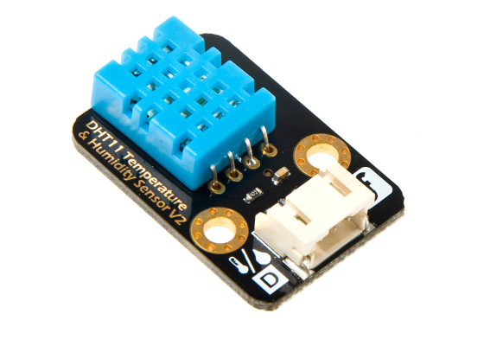

Gambar 2.2 Sensor suhu dan kemlembapan DHT11

1. Alat dan bahan yang digunakan,
2. Arduino UNO dan kabel data
3. PC
4. Sensor suhu DHT11
5. Smartphone
6. Software Arduino IDE
7. Software Processing IDE
8. Langkah-Langkah Pengerjaan
   1. Memasang sensor suhu DHT11 pada board Arduino UNO. Kaki yang bertanda ‘+’ dihubungkan dengan tegangan 5V, kaki yang bertanda ‘-’ dihubungan dengan GND, dan kaki yang bertanda ‘OUT’ dihubungkan dengan pin A0.
   2. Lalu hubungkan Arduino UNO dengan PC dengan menggunakan kabel data. PC berfungsi sebagai sumber daya dan sebagai media pembuat dan pengirim program untuk Arduino.
   3. Membuat program pada Arduino IDE yang akan dijalankan, dan mengupload kepada Arduino untuk dijalankan.
   4. Membuat program pada Processing IDE yang akan dijalankan, dan mengupload kepada smartphone untuk dijalankan.
   5. Membuat program pada Processing IDE yang akan dijalankan pada PC untuk menghubungkan bluetooth dari Android dan serial pada Arduino.
   6. Mengamati hasil bacaaan sensor suhu DHT11 pada layar smartphone.

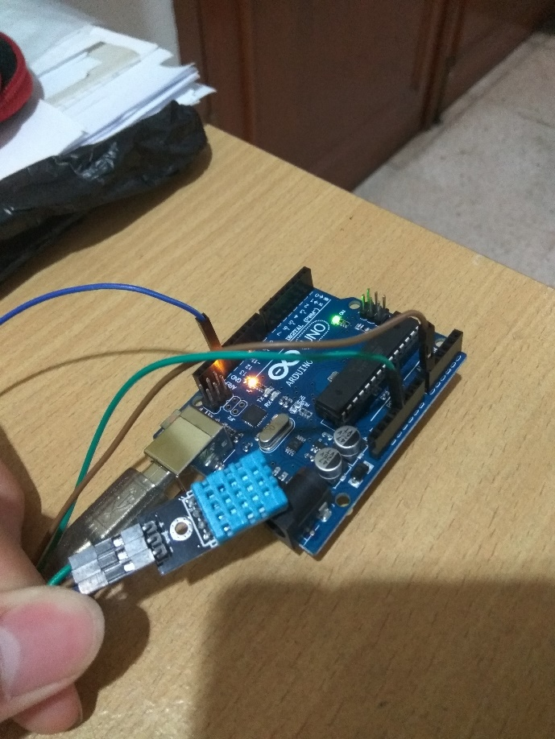

Gambar 2.8 Rangkaian yang digunakan dalam proyek ini

1. Hasil dan Analisis

Berikut ini adalah contoh tampilan pada layar.

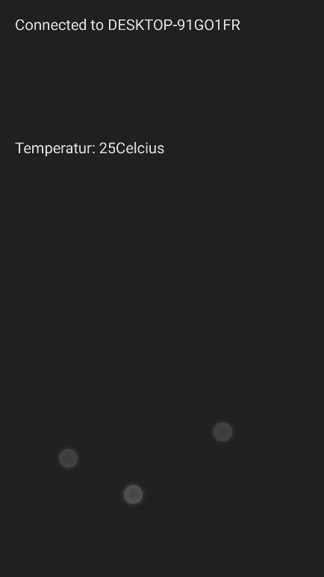

Gambar 3.1 Contoh tampilan pada layar smartphone

Program yang dibuat pada smartphone bekerja dengan menggunakan konsep ketai Bluetooth. Smartphone akan secara kotinu mengirimkan data lewat Bluetooth dan menerima data dari Bluetooth berupa data suhu yang didapat dari sensor.

Program ini juga dibuat agar dapat mengganti warna latar jika layar disentuh. Contohnya tampilannya seperti gambar di bawah ini.

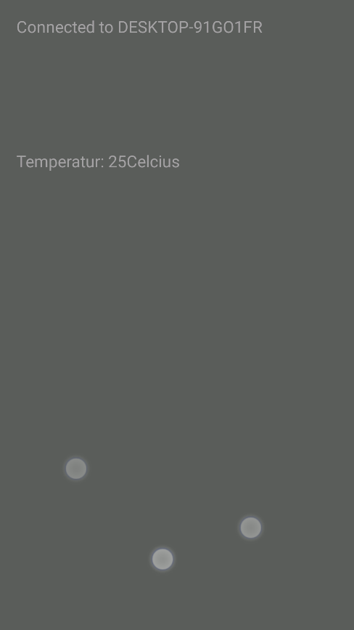

Gambar 3.2 Contoh tampilan pada layar smartphone

Pada layar smartphone akan selalu menampilkan perangkat yang terhubung dengan Bluetooth dan menampilkan suhu saat ini yang dibaca oleh ssensor suhu digital.

Program yang digunakan adalah sebagi berikut.

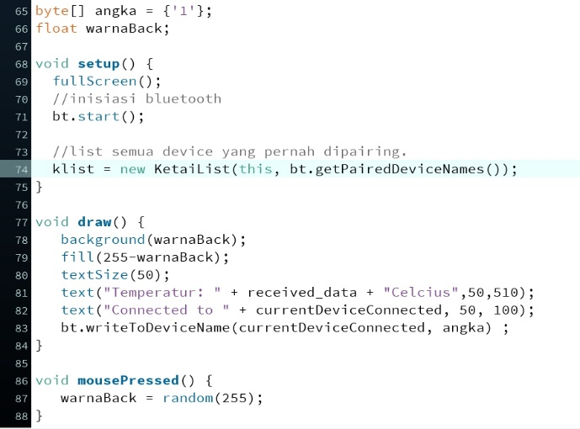

Gambar 3.3 Program pada smartphone

Selain program tersebut diatasnya terdapart program dasar dari ketai yang mengatur tentang Bluetooth, sedangkan program yang ditampilkan adalah program yangdigunakan pada smarthphone.

Untuk menghubungkan Arduino dengan Android dibutuhkan suatu penghubung Bluetooth antara keduanya. Karen jika menggunakan komponen Bluetooth untuk Arduino akan mahal, maka digunakanlah PC sebagai media penghubungnya.

PC akan menerima data suhu dari Arduino lewat kabel serial dan mengirimkannya lewat Bluetooth ke smartphone. Berikut ini adalah program pada PC yang digunakan dengan berbasiskan java.

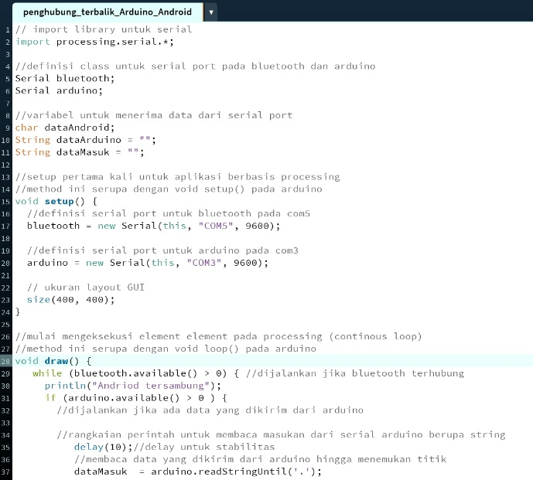

Gambar 3.4 Program yang digunakan beserta penjelasannya

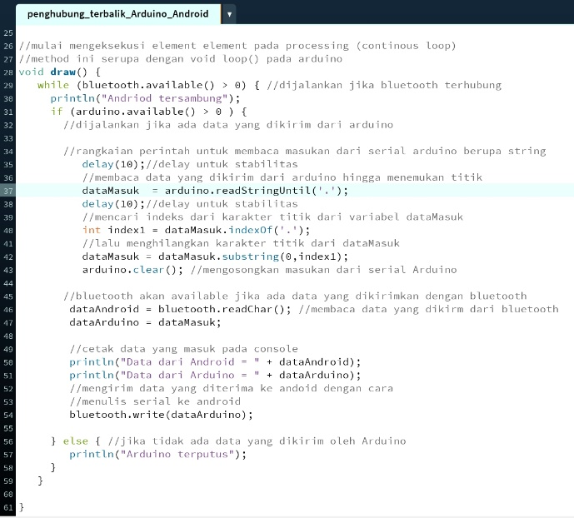

Gambar 3.5 Program yang digunakan beserta penjelasannya

Lalu dibuat juga program pada Arduino untuk membaca sensor suhu DHT11 dan mengirimkan datanya lewat serial ke PC. Berikut ini adalah program yang digunakan.

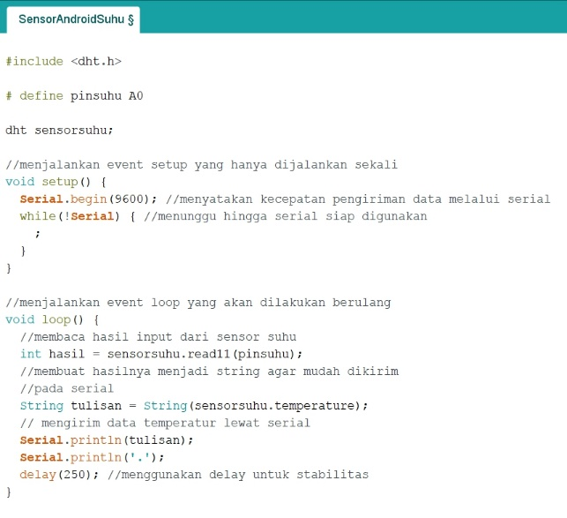

Gambar 3.6 Program pada Arduino dan penjelasannya

Pembacaan data suhu pada Android sudah akurat berdasarkan kalibarasi yang sudah dilakukan pada sensor suhu DHT11 dengan menggunakan termometer alkohol sehingga program ini dapat digunakan untuk mengamati suhu ruangan hanya menggunakan smarthphone dan Arduino.

Kesulitan yang dialami dalam proyek ini adalah:

1. Kesulitan dalam membuat program tampilan pada Android
2. Sulit untuk memahami library dht 11 dan ketai Bluetooth yang digunakan
3. Memahami konsep pengiriman data dan membuat aplikasi yang dapat menerima dan mengirim data
4. Kesimpulan

Dari percobaan yang telah dilakukan, didapat kesimpulan sebagai berikut:

1. Rangkaian sensor DHT11 sebagai sensor suhu digital dapat dibuat dan digunakan dengan benar
2. Aplikasi yang menghubungkan Arduino dan Android dapat dibuat untuk saling berkiriman data. Arduino mengirim data suhu lewat serial port dan oleh PC dikirim kembali data tersebut ke Android menggunakan Bluetooth

DAFTAR PUSTAKA

<http://www.geraicerdas.com/images/stories/virtuemart/product/DHT_11_Sensor_Su_4f0e43c557224.jpg>

*diakses pada : Tanggal 15/11/17 22.46 WIB*

<http://www.geraicerdas.com/sensor/temperature/dht11-sensor-suhu-dan-kelembaban-detail>

*diakses pada : Tanggal 15/11/17 22.12 WIB*

<https://blogs.itb.ac.id/wnugroho/processing/>

*diakses pada : Tanggal 15/11/17 22.49 WIB*

<https://id.wikipedia.org/wiki/Arduino>

*diakses pada : Tanggal 15/11/17 22.14 WIB*

<https://www.arduino.cc/>

*diakses pada : Tanggal 15/11/17 22.14 WIB*

<https://www.researchgate.net/figure/303719401_fig15_Figure-22-Arduino-Uno-Front-and-Back>

*diakses pada : Tanggal 15/11/17 22.14 WIB*